11、星星之火
低档急跌后下跳十字星：在大跌行情中，股价在低档连续收出大中阴线，次日跳空开出十字星，一般暗示卖方已在犹豫，无力继续打压股价。如第三日即出现一根力度较大的阳线，就表明多头已控制住局面，即将展开一轮上攻。十字星本为转折线，本K线组合的十字星犹如即将燎原的星星之火，一般意味着股价筑底已经完成，乃反弹之征兆。本K线组合中最后一根大中阳线是对转势的确认，投资者为确保安全，一般可不必在十字星出现的当日介入，而可以考虑在次日基本确定能走出大中阳线时及时介入。
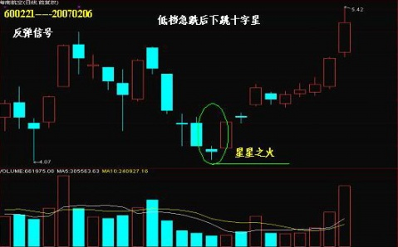

12、春光乍泄
低档急跌后切入线：股价快速下挫，在低档收出大中阴线，次日却遇多方奋力抵抗，低开高走，反收一根中长阳线。此阳线收盘价至少位于前一条阴线的中心值附近。如第三日继续收阳，一般预示反弹开始。为确保安全，投资者最好等第三日收阳时考虑再择机入市。由于缺少底部盘整，此种图形几乎不可能出现在原始下跌行情底部，而往往是中级或次级下调行情的反弹信号，一般不要恋战。不过，如成交能同步放大，也可能是一波中级行情的开始。
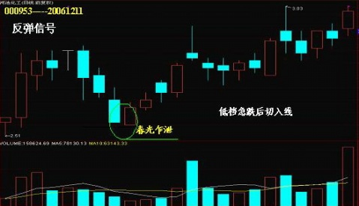

13、覆巢之下
下跌中途阴孕阳：股价连续下挫，由于短时间内跌幅较大，股价暂时失去下行动力，于是在前一阴线收盘价之上开出，并且走高收阳，从而与前一阴线形成阴孕阳组合。K线组合中的孕阳线通常表明多头的抵抗力量极其有限，反弹将十分微弱。此时通常应考虑追卖，或继续持币观望。
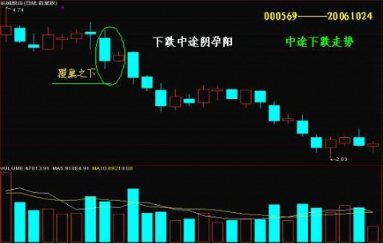

14、螳臂挡车
超越切入线或奉承线：在下跌行情中收出切入线或是奉承线，股价发生短暂而微弱的反弹，次日又打穿此前阳线创出的短期底部，再创新低，这通常是股价将续跌的信号。此时，投资者可以考虑斩仓出局，以免更大损失。

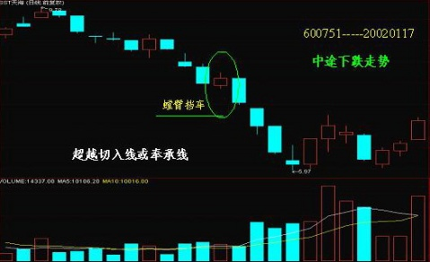

15、一手遮天
跳高一字线后不补缺：一般受重大突发利好影响，股价跳高以涨停价开盘，并一直维持至收盘。第二天或高开高走，或高开后小幅回落，但仍留下第一天巨大缺口不予回补。此图形通常暗示多头上攻有力。但是，投资者应认真分析突发利好的实质内容，细心观察一字线出现后次日的股价走势，如空头确实无力回补缺口（即起码留下该缺口一半以上未能补完），即可追买介入，坐上顺风船。一般来说，如果是在中低档出现本K线组合，可以考虑顺势而为；而如果是在高档走出本K线组合，则要认真观察，小心为上，特别要提防主力借此形态骗线。
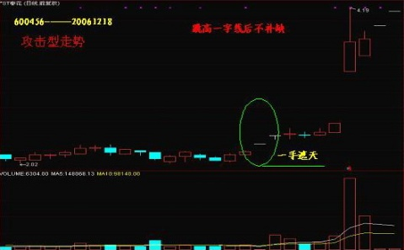

16、红旗漫卷
上升中途切入线：多方正在拉抬股价，却遭空头狙击，收出覆盖性或包容性阴线，第二天顺势低开后并未继续低走，而是反复向上，拉出一根切入线。这通常说明前一阴线只是短期回档，股价仍将震荡上行。K线组合中的阳切线通常是一种攻击形态，但投资者应密切注意，收出覆盖性或包容性阴线的当天必须缩量，如果放量下跌，则必须十分小心。另外，还要注意分析该切入线的力度，如果是“斩回线”，则股价有可能快速上行；如果只是“插入线”，则将以震荡向上的方式为主，投资者一定要有耐心。
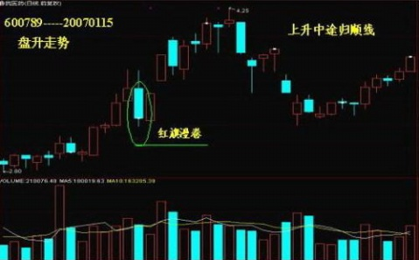

17、拾阶而下
渐大三连阴：股价开始下调，连拉三根阴线，且实体长度越来越大，即股价下行加速迹象越来越明显，这也是提醒股民要抓紧出货，以避开随之而来的巨幅回调。一般说来，如果这三连阴都只是中小阴线，则很有可能紧接着拉出第四、第五条阴线；若是它们的实体已经比较长大，特别是当第三根阴线是大阴线时，通常说明空头的打压已经肆无忌惮，随后的下挫将迅猛有力。有货的应考虑清仓，无货的应该持币观望。

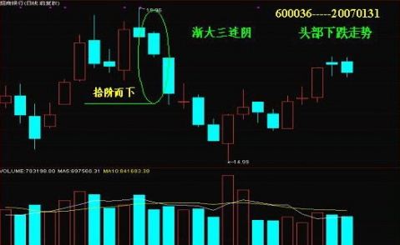

18、惨淡经营
下降中途反叛线：股价下行一段以后，遭多头抵抗，拉出一根向上的阳线。但反弹昙花一现，第二天一开市，股价就直接跳低至前一阳线开盘价之下开盘，将前一天买进的投资者全部套住。此K线组合通常意味多头再次失势，考虑出货为宜。
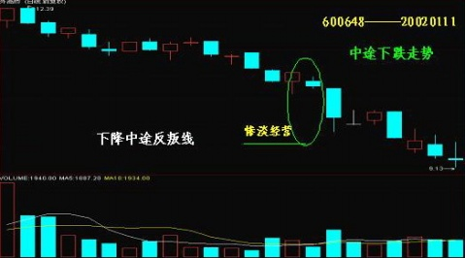

19、铅华尽洗
上升三法：在行情涨升的途中，大阳线之后出现连续三根缩量整理的小阴线，紧接着就是一条力度较大的阳线，放量洗尽其前的获利及套牢筹码，统吃前三根小阴线，这常常是蓄势待发的征兆，股价通常将上升。这是较为典型的“上升三法”走势，“三法”的含义是“买、卖、休息”，本K线组合三连阴也就是上升途中多头休息的迹象。由于空头已能连拉三阴，实力有所增强，故其后股价虽然仍将上行，但速度将比较缓慢，多半是一种盘升的走势，而且有可能再次出现这种上升三法的形态，投资者一定要有耐性。另外，有时本K线组合的第三根阴线的实体会比较长（甚至打穿第一天阳线的开盘定位），但无量配合，仅仅是无量空跌，如其后的阳线实体较大，也可以看成是变型的上升三法。
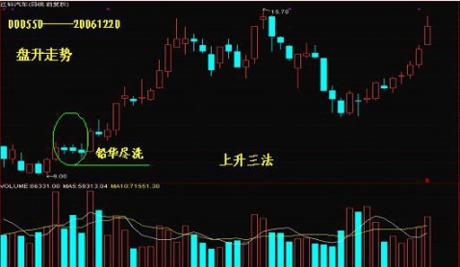

20、一泻千里
高档盘整末期大阴向下：股价在高档横向整理，前进方向未明，最后以一根大阴线向下突破，确立行情调整的格局。此前的高位震荡通常是主力机构的出货手法之一，由于有比较充裕的时间，主力的出货往往会比较彻底，故一旦清仓完毕，股价将迅速下挫。K线组合中大阴线具有决定性意义，常常是空头一击而中，股价一泻千里，多方唯有认输出局，一般不要因当天跌幅太大而妄想有反弹走货机会，以免越陷越深。

